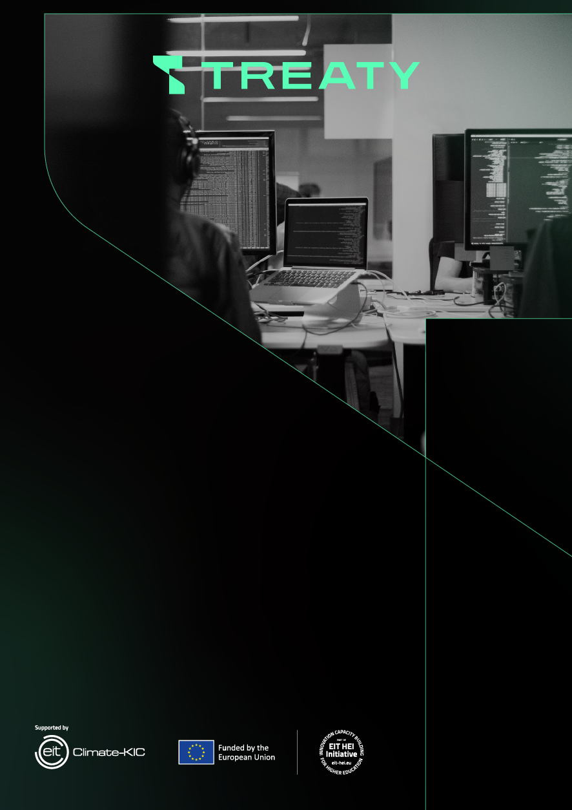
Title of course «Machines and equipment for biotechnology»
Назва курсу «Машини і обладнання для біотехнологій»

Student / Слухач __________________________
Name Surname / Ім’я, Прізвище
Course Evaluation / Оцінка курсу
Questionnaire / Опитувальник
Contents / Зміст
Course content and format / Зміст та формат курсу 3
Mentoring / Наставництво. 4
Assessment / Оцінювання 5
General / Загальна оцінка 6

Course content and format / Зміст та формат курсу
 | The course handbook was comprehensive, clear and accurate. / Посібник курсу був вичерпним, чітким і точним.*
☐ | Strongly Agree / Цілком згоден
☐ | Agree / Згоден
☐ | Feel Neutral / Нейтральне ставлення
☐ | Disagree / Незгоден
☐ | Strongly Disagree / Цілком незгоден
 | The course content was covered effectively. / Зміст курсу висвітлено ефективно.*
☐ | Strongly Agree / Цілком згоден
☐ | Agree / Згоден
☐ | Feel Neutral / Нейтральне ставлення
☐ | Disagree / Незгоден
☐ | Strongly Disagree / Цілком незгоден
 | The course content enriched my knowledge on the topic. / Зміст курсу збагатив мої знання з цієї теми.*
☐ | Strongly Agree / Цілком згоден
☐ | Agree / Згоден
☐ | Feel Neutral / Нейтральне ставлення
☐ | Disagree / Незгоден
☐ | Strongly Disagree / Цілком незгоден
 | The course material was useful. / Матеріал курсу був корисним.*
☐ | Strongly Agree / Цілком згоден
☐ | Agree / Згоден
☐ | Feel Neutral / Нейтральне ставлення
☐ | Disagree / Незгоден
☐ | Strongly Disagree / Цілком незгоден
 | The reading materials were readily accessible. / Матеріали, які викладалися, були легкодоступними.*
☐ | Strongly Agree / Цілком згоден
☐ | Agree / Згоден
☐ | Feel Neutral / Нейтральне ставлення
☐ | Disagree / Незгоден
☐ | Strongly Disagree / Цілком незгоден

 | The course was well-organized and the flow of the content was logical. / Курс був добре організованим, а виклад матеріалу – логічним.*
☐ | Strongly Agree / Цілком згоден
☐ | Agree / Згоден
☐ | Feel Neutral / Нейтральне ставлення
☐ | Disagree / Незгоден
☐ | Strongly Disagree / Цілком незгоден
 | Please mention below any topics not covered that you feel should have been included in the course. / Будь ласка, зазначте нижче перелік тем, які, на вашу думку, слід було б включити до курсу.

Mentoring / НАСТАВНИЦТВО
 | Did you receive mentoring in the context of the course? / Чи отримували ви менторську підтримку в рамках курсу?*
☐ | Yes / Так
☐ | No / Ні
If yes, please proceed to the following questions. / Якщо так, будь ласка, перейдіть до наступних питань.
 | The mentoring helped me enrich my skills. / Менторство допомогло мені покращити свої практичні навички.
☐ | Strongly Agree / Цілком згоден
☐ | Agree / Згоден
☐ | Feel Neutral / Нейтральне ставлення
☐ | Disagree / Незгоден
☐ | Strongly Disagree / Цілком незгоден
 | The mentoring helped me carry out my assignment/project successfully. / Менторство допомогло мені успішно виконати моє завдання/проект.
☐ | Strongly Agree / Цілком згоден
☐ | Agree / Згоден
☐ | Feel Neutral / Нейтральне ставлення
☐ | Disagree / Незгоден
☐ | Strongly Disagree / Цілком незгоден
☐ | N/A (немає відповіді)
 | The mentoring helped me acquire hands-on experience. / Менторство допомогло мені набути практичного досвіду.
☐ | Strongly Agree / Цілком згоден
☐ | Agree / Згоден
☐ | Feel Neutral / Нейтральне ставлення
☐ | Disagree / Незгоден
☐ | Strongly Disagree / Цілком незгоден
☐ | N/A (немає відповіді)

Assessment / оцінювання
 | The amount of preparation for the course expected from me was appropriate. / Обсяг підготовки до курсу, який очікувався від мене, був відповідним.*
☐ | Strongly Agree / Цілком згоден
☐ | Agree / Згоден
☐ | Feel Neutral / Нейтральне ставлення
☐ | Disagree / Незгоден
☐ | Strongly Disagree / Цілком незгоден
 | The assessment was at an appropriate difficulty level. / Оцінювання було відповідним за рівнем складності.*
☐ | Strongly Agree / Цілком згоден
☐ | Agree / Згоден
☐ | Feel Neutral / Нейтральне ставлення
☐ | Disagree / Незгоден
☐ | Strongly Disagree / Цілком незгоден
 | The assessment reflected the course’s content. / Оцінювання відображало зміст курсу.*
☐ | Strongly Agree / Цілком згоден
☐ | Agree / Згоден
☐ | Feel Neutral / Нейтральне ставлення
☐ | Disagree / Незгоден
☐ | Strongly Disagree / Цілком незгоден
 | The feedback provided on the assessment was constructive. Відгуки, щодо оцінки, були конструктивними.*
☐ | Strongly Agree / Цілком згоден
☐ | Agree / Згоден
☐ | Feel Neutral / Нейтральне ставлення
☐ | Disagree / Незгоден
☐ | Strongly Disagree / Цілком незгоден
 | How much time did you spend in total approximately for preparing for this course outside the class? / Скільки часу загалом приблизно ви витратили на підготовку до цього курсу поза заняттями?*
☐ | >35 hours / >35 годин
☐ | 25-35 hours / 25-35 годин
☐ | 15-25 hours / 15-25 годин
☐ | 10-15 hours / 10-15 годин
☐ | <10 hours / <10 годин

General / загальнА оцінка
 | Overall, how would you rate the course? Загалом, як би ви оцінили курс?*
☐ | Excellent / Чудово
☐ | Very good / Дуже добре
☐ | Good / Добре
☐ | Poor / Погано
☐ | Very poor / Дуже погано
 | The course met my expectations. / Курс виправдав мої очікування.*
☐ | Strongly Agree / Цілком згоден
☐ | Agree / Згоден
☐ | Feel Neutral / Нейтральне ставлення
☐ | Disagree / Незгоден
☐ | Strongly Disagree / Цілком незгоден
 | The course helped me to develop my skill set. / Курс допоміг мені розвинути практичні навички.*
☐ | Strongly Agree / Цілком згоден
☐ | Agree / Згоден
☐ | Feel Neutral / Нейтральне ставлення
☐ | Disagree / Незгоден
☐ | Strongly Disagree / Цілком незгоден
 | The course should be integrated into an academic curriculum. / Курс має бути інтегрований в академічну програму.*
☐ | Strongly Agree / Цілком згоден
☐ | Agree / Згоден
☐ | Feel Neutral / Нейтральне ставлення
☐ | Disagree / Незгоден
☐ | Strongly Disagree / Цілком незгоден
 | Please use the space below for suggestions and/or comments for improving this course. / Будь ласка, використовуйте місце нижче для пропозицій та/або коментарів щодо покращення цього курсу.
 | Would you be interested in attending more courses offer by the TREATY project?* / Чи зацікавлені ви у відвідуванні інших курсів, які пропонує проект TREATY*?
☐ | Yes / Так
☐ | No / Ні

treaty-project.eu

All questions marked with *must be answered. The rest are optional / На всі питання, позначені*, потрібно обов'язково дати відповідь. Решта є необов'язковими.

